杭州市注册会计师行业党委专职副书记郑向明
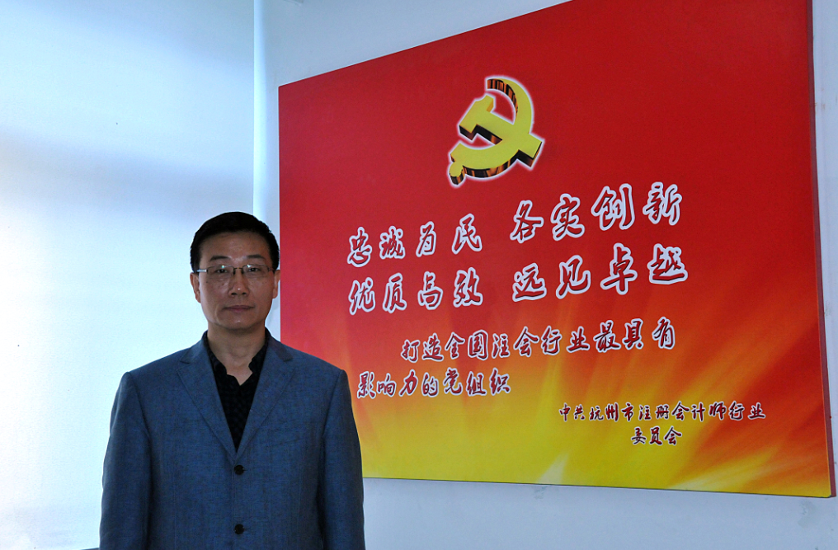

2009年12月郑向明任市注会行业党委副书记，他注重学习和党性修养,潜心致力于党建工作，身体力行创先争优，努力探索实践行业“活力党建”之道，服务和推动行业发展，工作受到财政部、省财政厅、市委组织部委和省注会行业党委等领导肯定，先后荣立三等功两次，多次被评为市财政局优秀公务员、优秀共产党员，以及省市注会行业优秀党务工作者。
一、具有较强的学习力，是一个足智多谋的思想达人。他以学者型、专家型党务工作者的标准要求自己，坚持多年在职学习党建理论和法律法规，具有扎实的理论功底，就读省委党校党政管理研究生毕业论文《专注于市场经济条件下的党建工作》获得高分通过。注重理论联系实际，准确运用理论指导实践，对行业党建有独到的见解。善于调查研究，注重观察、发现、分析问题，从一而终有效地解决问题。善于从大局上思考问题、谋划工作，思路清晰，提出的意见、办法和措施体现上级意图，接地气。2009年年底，面对新岗位和新挑战，以学习转变角色，以能力适应新岗位，把行业党建归口管理作为创新工程来抓，提出了“忠诚为民、务实创新、优质高效、远见卓越，打造注会行业最具影响力党组织”的愿景和规划。坚持在学中干、干中学，不断总结经验，先后制定25个行业党建制度规定并编辑成《制度规定汇编》下发执行；亲自编辑《行业党建简报》118期及编辑出版《杭州财会》行业党建特刊，宣传行业党建经验和成果。撰写的《着手从“三个方面入手 夯实三个基础”大力加强注会行业党建工作》被编入《浙江省两新组织党建工作研究文集》，撰写的《推进行业党建工作要坚持“闯、干、试”》发表于《时代新锐》杂志。另外，先后编写市财政局宣教、党建及市作风办文件政策等百余篇，在报刊上发表文字和图片稿件百余篇。参与编写《全国税务系统思想政治工作知识读本》；与他人一起编写《树立和落实科学发展，大力加强财税思想政治工作》一书；参与编写《军区干部法律知识讲座》、《士兵指南》、《中国刑事审判军事篇案例选编》等6本书籍。
二、具有较强执行力，是一个勇往直前的战斗达人。事业心和责任感强，爱岗敬业，恪尽职守，尽心尽力工作。一是秉诚“人在阵地在”精神抓工作。担负全市13个区县（市）103个会计师事务所党建工作，他既当指挥员、又当战斗员和服务员，工作亲力亲为，4年中有一半时间一个人顶着“党办”工作。二是从一而终抓工作落实。注重抓重点，打基础，强管理，优组织，活机制，树典型，带一般，整体提升行业党建工作。想方设法破解中小事务所建党组织难、开展工作难等问题，提前半年超额完成“双履盖”任务。党组织由当初7 个发展成68个；党员从1352名，扩大到2368名。三是有声有色地开展工作。通过有效地组织开展“会计先锋”创先争优、“诚信文化建设年”、“基层组织建设年”、“人才队伍建设年”等活动，增强党建影响力。其中探索实践“大活动”带动、“短频快”辅助的教育路子产生了良好的效应。每年通过开展“弘扬诚信文化·争做最美注会人”情景剧展演、“党建与业务”竞赛、“红歌”赛和主题演讲比赛等大型教育活动，营造浓厚的宣传教育氛围。同时，利用现代通信手段，开展“网络党建”，以短小化、通俗化、人性化“短频快”宣传教育，增强教育效果。四是注重党建科学化管理。通过优组织活机制、创先争优综合评价推动、党建评价指标督查等方法和措施，推动行业党建的科学化、制度化、规范化。《从优化组织机制入手，努力提升注会行业党建科学化水平，推进“双强”品牌建设》创新创优项目，经评审，被命名为杭州市两新组织首批红色示范基地—“组织机制建设示范基地”。注重党建带群团建设。建团组织52个，2个团组织、5名团员分别被评为中国注会行业“五四红旗团委”和先进个人。
三、具有较强创新力，是一个锐意进取的实践达人。思想解放，勇于开拓，积极探索实践党建和创先争优的新办法和新途径，推进行业党建上新台阶。一是探索实践党建项目化管理，把行业党建重点项目纳入市财政局年度重点工作计划，进行跟踪问效，促进工作落实。二是探索实践“活力党建”。以富有青春活力的组织方式和活动方法，推动“青春党建”深入开展，用充满激情与活力的党建，传递正能量，增强党建感召力。三是探索实践“条条为主，条块结合”党建工作路子，充分利用区县（市）党政资源，合力推进行业党建工作落实。四是探索实践“三明三立”行业党建联络员机制，充分发挥联络员“指导员”、“督办员”、“宣传员”、“协调员”和“服务员”作用，该经验被中国注会行业党委以简报的形式推广。五是探索实施“金鹰人才工程”。按照党管人才和“三培养”工作要求，以培养精英人才为重点，以提升队伍整体建设水平为基础，大力实施行业“金鹰人才工程”，打造“三培养”工程升级版。六是创建“双强品牌”。大力培育、宣传、推广“党建强、发展强”品牌（示范点）和先进典型，通过设立示范点、典型引路、评选表彰先进，做强做大党建品牌，辐射带动行业党建水平的整体提升。先后有三个事务所党组织被评为全国注会行业先进党组织，天健被评为全国创先争优先进党组织。10家所创先争优综合评价名列全国百强；2/3事务所党组织达到三星以上等级。
四、具有较强亲和力，是一个品行端正的爱心达人。热爱党的事业，对党忠诚，敬业奉献，自觉做党的信仰“传道士”。在工作和生活中严格要求自己，自觉践行为民务实清廉之道，为人处事公道正派，兢兢业业工作，经常加班加点，由于经常用电脑写材料，患上重度干眼症，一边治疗一边坚持工作。坚持开展“三项服务”，经常随书记深入基层调研督导工作，跑遍区县市会计师事务所，督导工作，讲课辅导，排忧解难,打通和连接“最后一公里”。探索实行为基层组织和党员群众服务“无障碍”工作法。不论是白天还是晚上，不论是电话咨询还QQ咨询，只要基层党组织和党员找他联系工作、咨询问题，其不厌其烦地耐心解答，帮助解决问题，真诚、细致的服务赢得了广大党员的尊重和信任。当好书记的参谋、助手，讲究工作方法和领导艺术，注重培育党务工作者，认真做好传、帮、带，指导督促事务所党组织和行业党建联络员开展工作；关心爱护下属，注重言传身教，调动部属潜力，齐心协力抓工作。2013年，在人少事多任务重的情况下，安排部下脱产3个月到中央党校学习，部下身患重病长期住院后，一个人顶着干工作，用实际行动树立了党务干部的良好形象。

